Зимушка

*Задачи:*

* Совершенствовать умение составлять предложения с заданными словами, правильно сочетая их с другими.
* Объединять предложения в рассказ, давая ему точное название.
* Развивать умение подбирать для рассказа подходящие факты и события, соответствующую форму для передачи содержания.
* Совершенствовать произношение звуков, интонационную выразительность речи, умение передавать чувство радости и грусти.
* Совершенствовать поисковую активность детей, развивать коммуникативные навыки.
* Воспитывать активность, умение слушать сверстника, любовь к природе, устойчивый интерес к предмету.

*Оборудование:* Иллюстрации, схемы, предметные картинки, карандаши, интерактивная доска.

1. Психогимнастика в кругу.

- Давайте подарим друг другу улыбку.

Пусть наша добрая улыбка

Согреет всех своим теплом.

Напомнит нам, как важно в жизни

Делиться счастьем и добром.

2. Организация.

ЦУЗ - У нас занятие развитие речи, как вы думаете, чем мы будем заниматься?

Логорифмика.

Мы будем разговаривать,

Мы будем выговаривать,

Так правильно и внятно,

Чтобы было всем понятно.

Я предлагаю разделиться на команды:

- «Чудесный мешочек».

- «Снежинки».

- «Пушинки, льдинки».

3. Переход к новой теме.

Гр. запись - Когда я шла на работу, мне вспомнились слова:

Белый снег пушистый

В воздухе кружиться

И на землю тихо

Падает ложиться…

А) – И мне захотелось загадать вам загадку:

Снег на полях, лед на водах,

Вьюга гуляет. Когда это бывает?

*РВФ*

*Белая шляпа*

Б) – Давайте вспомним приметы зимы, поговорки.

1. Дым столбом к морозу.
2. Много снега – много хлеба.
3. Облака низко – к стуже.
4. Воробьи расчирикались - к оттепели.
5. Вороны садятся на верхушки деревьев – к морозу.
6. Кошка прячет мордочку – к стуже.
7. Сух январь – урожай богат.
8. Январю морозы, февралю – метели.
9. Месяц январь – зиме государь.
10. Январь году начало – зиме середина.
11. Спасибо мороз, что снегу нанес.
12. Мороз велик, да стоять не велит.
13. Зима снежная – лето дождливое.
14. Чем крепче зима – тем скорее весна.
15. В декабре зима стелет белые холсты, мороз через реки наводит мосты.

16. Декабрь год кончает – зиму начинает.

17. Береги нос в большой мороз.

*ППВ* - Итак, надо доказать, что сейчас идет зима.

*ВДЛ*

*Белая шляпа*

В) – Так давайте решим – «Зима это хорошо или плохо?»

1 группа – Зима – это хорошо. (+)

2 группа – Зима – это плохо. (-)

3 группа – Зим - это и хорошо, и плохо. (+,-)

- Как можно назвать Зиму?

**Новая тема.**

- Сегодня мы будем учиться, составлять рассказ о зиме по картине.

А) – Давайте рассмотрим картину.

*Сюрпризн. момент*

- Картины нет.

*Проблемная ситуация.*

*Зеленая шляпа*

- Что же будем делать?

*Стук в дверь*

- «Письмо от Зимы».

*ЦУЗ*

«Дорогие ребята, если отгадаете все загадки, то я верну вам картину, а самые лучшие получат от меня сюрприз».

Б) Отгадывание загадок, «рисование картины».

Светит сверкает

Всех согревает. (Солнце.)

*РВФ*

*Белая шляпа*

- Какое солнце зимой? Что мы можем сказать о солнце?

- Солнце зимой светит, но не греет.

*Приложение А, на доске появляется солнце.*



Его весной и летом

Мы видели одетым

А осенью с бедняжки

Сорвали все рубашки. (Дерево.)

*РВФ Белая шляпа*

- Какие деревья зимой? Что с ними происходит?

- Деревья стоят голые, уснули до весны.

*Приложение Б, на доске появляются деревья и кустарники.*

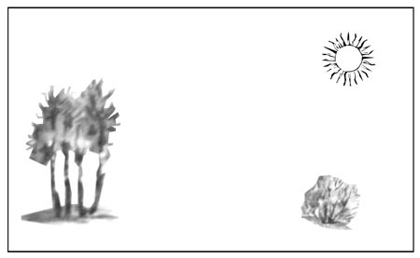

Что же это за девица:

Не швея, не мастерица,

Ничего сама не шьет,

А в иголках круглый год. (Елка.)

*РВФ*

*Белая шляпа*

- Что вы можете сказать о ели?

- Только елочка стоит зеленая.

*Приложение В, на доске появилась ель.*

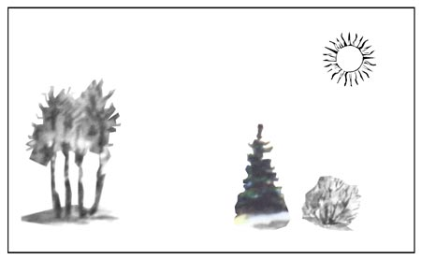

Сниться ночью пауку

Чудо-юдо на суку,

Длинный клюв и два крыла

Прилетит – плохи дела.

- А кого паук боится? Угадали? Это… (Птица.)

*РВФ*

- Что вы знаете о птицах зимой?

- Холодно и голодно птицам зимой.

*Приложение Г, на доске появляются птички на деревьях.*

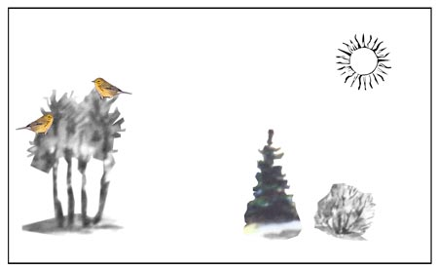

Он пушистый, серебристый,

Белый, белый

Чистый, чистый,

Ватой на земь лег (Снег.)

*АВВ*

- Чтобы было, если бы не было снега зимой? Для чего нужен снег зимой?

- Снег укрыл землю, деревья, чтобы не замерзли.

*Приложение Д, сугробы снега.*

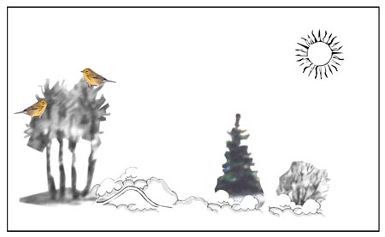

Летом по лесу гуляет,

Зимой в берлоге отдыхает. (Медведь.)

*РВФ*

*Белая шляпа*

- Что можете рассказать о медведе?

- Медведь залег в берлогу до весны.

*Приложение Е.*

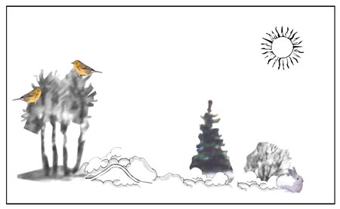

Зимой беленький

Летом серенький

Никого не обижает

А всех сам боится. (Заяц.)

*РВФ Белая шляпа*

- Что вы знаете о зайцах?

- Заяц в новой белой шубке под кустом спрятался.

*Приложение Ж, заяц под кустом.*

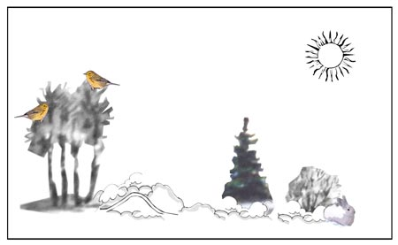

Белая звездочка с неба упала

Мне на ладошку легла – и пропала.

**Физминутка «Снежинки»**

Выполняются движения на месте

Мы снежинки, мы пушинки,

Покружиться мы не прочь.

Мы снежинки – балеринки,

Мы танцуем день и ночь.

Выполняются движения в кругу

Встанем вместе мы в кружок –

Получается снежок.

Мы деревья побелили –

Крыши снегом замели,

Землю бархатом укрыли

И от стужи сберегли.

**4. Новая тема.**

- Ребята, посмотрите у нас на доске появилась картина. Вернула зима нам картину.

*Приложение Г, картина.*



*ВДЛ*

- Как ее можно назвать? Какое настроение у вас вызвала картина? Какую музыку хотелось послушать?

- Сейчас пока звучит музыка, каждая группа должна выполнить задание.

1 группа - Составление рассказа по картине на доске «Волшебная зима».

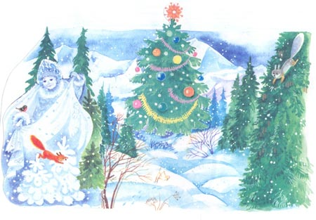

2 группа - Составление рассказа по схеме «Зимой в лесу».

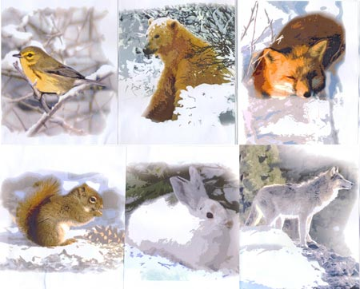

3 группа - Составление рассказа и схемы «Зимушка – забавушка»

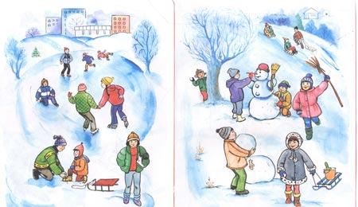

**5. Закрепление.**

- Рассказывание детьми по группам.

Волшебная зима.

- Идет волшебница зима.

- Надела шапки и шубки на деревья. Не страшен им холодный ветер.

- Сковала зима речку льдом, уснула она до весны.

- Накрыла пушистым ковром землю, чтобы не замерзла.

- Одела зайца в белую шубку, чтоб не заметно было на снегу.

- Все кругом разукрасила!

- Детям радость подарила!

Зимой в лесу.

- На дворе мороз и вьюга.

- Холодно и голодно птицам зимой.

- Медведь залег в берлогу до весны.

- Лиса залезла в норку от холода.

- Белка в дупле орешки грызет.

- Заяц в новой белой шубке под кустом спрятался.

- Только волк бродит злой и голодный.

- Трудно зимой…

Зимушка – забавушка.

- Зимнее солнце светит ярко, но не греет.

- Кругом много снега намело.

- Не страшен мороз ребятам.

- Дети катаются на санках, лыжах, коньках.

- Ребята лепят снеговика, играют в снежки.

- Сколько радости и смеха.

*ВДЛ*

*АВВ*

ситуация

*Зеленая*

*Шляпа*

- Чей рассказ понравился? Почему?

- Чтобы было, если б не было зимы? (выдвижение гипотез).

*ППВ*

*Звучит музыка*

- А теперь, я вам предлагаю составить модель зимы (по группам).

- Доказать, что это Зима.

Приложение 1.

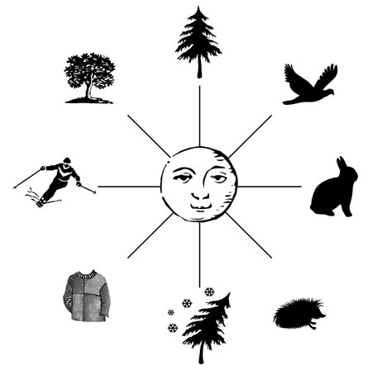

Приложение 2.

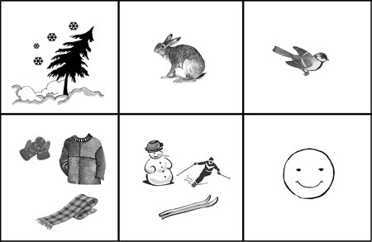

Приложение 3.

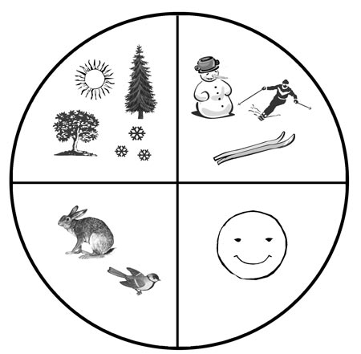

**6. Итог**

В заключении, предлагаю надеть красную шляпу и рассказать –

*ВДЛ*

*ПиР*

- Что понравилось, не понравилось? Почему?

- Чем занимались?

- Что нового узнали?

**7. Оценка**

– Сюрприз «снежинки».

